СЦЕНАРІЙ
«Козацькі забави» - 2015

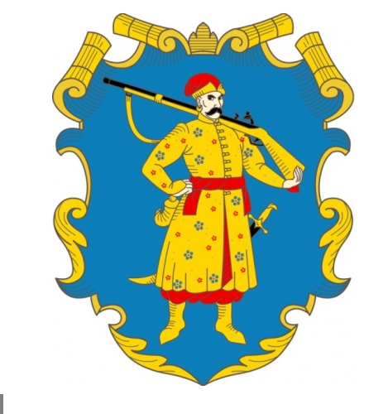

Виконав:
Вихователь гімназійного гуртожитку
Гаджамура Л.М.

Заліщики - 2015

Доброго дня! Вітаємо Вас на святі «Козацькі забави». Наше свято присвячене Дню збройних сил України, що відзначається щорічно 6 грудня.
Ми ,українці, вважаємо запорізьких козаків своїми предками. Але що ми насправді знаємо про козаків? Хто такі козаки - відважні лицарі чи патріоти своєї землі?
Історії про козаків часто оповиті містикою і легендами,однак до наших днів дійшли цікаві факти про козаків. Козаки були по-справжньому волелюбним народом,неперевершеними воїнами,безстрашними і демонстрували у військових діях неабиякий розум та хитрість. Вони вміли непомітно підкрадатися і атакували ворога зненацька.

Про походи козаків складались пісні та легенди. Запорізькі козаки були по-справжньому вільними людьми, патріотами та захисниками своєї рідної Батьківщини.
Саме сьогодні наші хлопці продемонструють Вам свою хитрість, винахідливість та спритність і доведуть що вони також справжні козаки та захисники своєї Вітчизни.

1 ведучий:
За шляхами, за дорогами,
За Дніпровськими порогами,
За лісами за високими
Наші прадіди жили.
Мали Січ козацьку сильную,
Цінували волю вільную
Вкраїну свою рідную,
Як зіницю берегли…

2 ведучий:
Добрий день вам, люди добрі!
Щиро просим до господи!
Раді вас у нас вітати,
Щастя та добра бажати!

1 ведучий:
Cьогодні свято, конкурс нині.
Сьогодні в нас козацтво тут.
І в цьому залі радість лине,
Козацькі ігри всіх нас ждуть.

2 ведучий:
Нумо, хлопці, покажіться!
А ви, друзі, подивіться,
За якого вболівати
Ви прийшли на наше свято?!
(Команди виходять на сцену. Звучить козацький марш. Оплески.)

І курінь «Характерники»
Девіз: «Козацькому роду нема переводу»
Отаман Ще поки сильні духом українці І в грудях боротьби вогонь не згас Ми будемо захищати рідну землю
Вставай в козацьке військо поміж нас.
ІІ курінь «Отаманчики»
Девіз: «Ну те, браття, або перемогу добути, або дома не бути!»
Отаман
Рідну хату зберігати
Тата й маму шанувати
Честю роду дорожити
І Україні служити.

1 ведучий: А знаєте, козаки, на що йдете!?
Козаки: Знаємо!
2 ведучий: А знаєте, що можете програти?
Kозаки: Не біда!
1 ведучий:
Отже, розпочинаємо наш конкурс «Козацькі забави». Вам доведеться пройти через дев’ять випробувань. Це стільки, скільки було колись порогів на Дніпрі. В давні часи ці пороги були страшною перешкодою на шляху до того, хто плив Дніпром на Січ. Вважалося, що справжнім козаком може зватися лише той, хто пройшов хоч раз у житті через пороги.
2 ведучий:
Дозвольте представити склад журі, котре оцінюватиме сьогоднішні змагання.

1 конкурс «Вершники». Стримувати поміж ніг козака м’яча - коня, у руках-палицю шаблю. Потрібно дострибати до фішки, вдарити шаблею по ньому, повернутися назад та передати естафету товаришеві по куреню. Отаман (капітан команди) піднімає руку,коли команда закінчила. За перемогу отримують 2 бали.

2 конкурс «Забава кашоварів». Хто швидше з представників куренів розбере на окремі купи змішані разом горох, квасолю, жито тощо.

3 конкурс «Переправа на чайках». Команда утворює одне ціле, сідаючи на підлогу,міцно тримаючись повинна пересунутися вперед до умовного позначення(кеглі) та повернутися назад(забороняється «розривати чайку»). Капітан команди,яка перша закінчить естафету повинен підняти руку. За перемогу-2 бали.

4 конкурс «Втеча з полону». Полонені козаки стрибають у мішках. Вони повинні якнайшвидше подолати певну дистанцію й передати мішок по естафеті товаришеві по кореню.

5 конкурс «Хто швидше з’їсть вареники». Ще знаємо козаків,як сильних і дужих богатирів. Коли чоловіка приймала в козаки,то спочатку давали йому їсти - як їсть,так і працювати буде. Члени команди по черзі добігають до столика,на якому стоїть макітра з варениками,з’їдає один вареник (повністю його прожовує),повертається до команди і передає естафету. Хто перший закінчить-піднімає руку. За перемогу-2 бали.

6 конкурс «Найсильніший козак». В кого найсильніша рука. Учасники змагань, не відриваючи ліктя від столу, намагаються нахилити й притиснути руку суперника до його поверхні.

7 конкурс «Конкурс отаманів»(капітанів). - «Хто швидше вип’є кухоль узвару». Завдання полягає в тому,що капітани стають в ряд і мають випити узвар. Хто вип’є першим,той і виграє. За перемогу отаман отримує 5 балів.
- «Вікторина».
1. Як називається зачіска козака? (оселедець)
2. Як називалось місце, де жили козаки? (курінь)
3. Яка їжа була в козаків найулюбленішою? (каша)
4. Як називався козацький ватажок? (отаман, кошовий)
5. Назвіть найвідомішого гетьмана України. (Богдан Хмельницький)
6. Як називався козацький човен? (чайка)
8 конкур « Хто швидше води наносить» Перенести маленькими відерками воду у велике відро. За перемогу команда отримує 2 бали.

9 конкурс «Веселий козак». На альбомних аркушах із закритими очима намалювати портрет одного з козаків, учасників конкурсу.

1 ведучий: Ось і закінчився наш конкурс. Козаки, на сцену!

Звучить марш. Журі підводить підсумки.

Переможці отримують нагороди: медалі, грамоти.

2 ведучий: Наша пам'ять про славне минуле українського війська повинна завжди підкріплюватися добрими та корисними справами. Ми як і козаки, маємо залишити в житті по собі добрий слід.

1 ведучий: Ми роду козацького діти,
Ми любимо сонце і квіти.
І сонце нам шлее свій привіт.
Ми роду козацького діти.
Землі український привіт.

Разом: Хай козацькому роду не буде переводу!
2 ведучий: Скільки б ми не грали, а закінчився час.

Кращі побажання ви прийміть від нас!

